## Федорова Е.Б., воспитатель, г. Н.Новгород

## Мастер-класс. «Открытка к 9 мая».

**Со дня Победы в Великой Отечественной войне прошло 70 лет, но память о тех страшных годах до сих пор жива в наших сердцах. Многие не вернулись с поля боя, погибли смертью храбрых, защищая нашу Родину. Мы помним и скорбим о погибших. Наш долг передавать эту память из поколения к поколению, чтобы не допустить повторения страшной войны.**

**Спасибо вам, что мы войны не знали,  
Что мы не слышим шума страшных лет,  
Что вы нам жизнь своею жизнью дали!  
Дай Бог вам, ветераны, долгих лет!**

#### C:\Users\Администратор\Desktop\РАБОТА_ОБЩАЯ\Д.с477 2010-2013\фото_ садик\2015-03-23 07.26.17.jpgНеобходимые материалы и инструменты:

**Карандаш и фломастер, Цветная бумага, Цветной картон, Изображение голубя, Ножницы, Клей ПВА, Георгиевская ленточка**

### Пошаговое выполнение работы:

1. **Приготовим картинку голубя и основу для открытки ( желтый картон, согнуть пополам, обрезать край фигурными ножницами)   
   Вырежем голубя, обведем черным фломастером по контуру и приклеим на основу.**

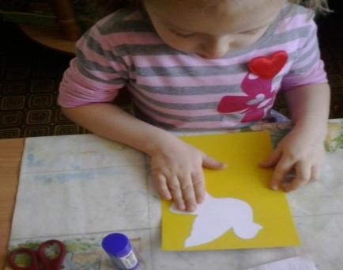

1. **Для гвоздик, из красной бумаги готовим квадраты, вырезаем из них круги.**

**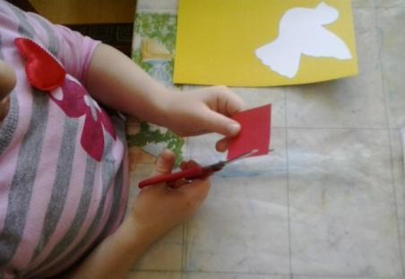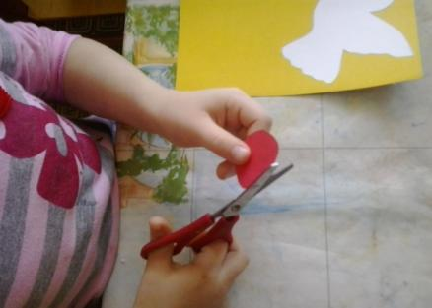**

1. **Сворачиваем круги в несколько раз и делаем небольшие надрезы**

**по краю.**

**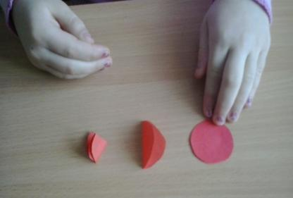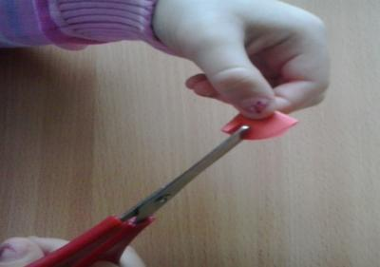**

**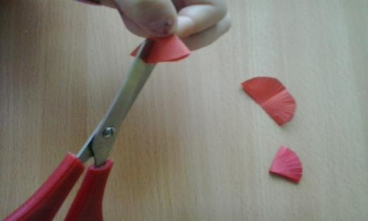**

1. **Готовим стебельки для наших гвоздик (тонкие полоски из зеленой бумаги). Располагаем их на основу вместе с цветами, а потом приклеиваем.**

**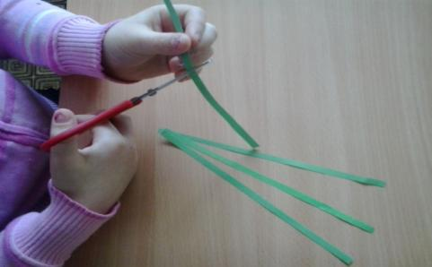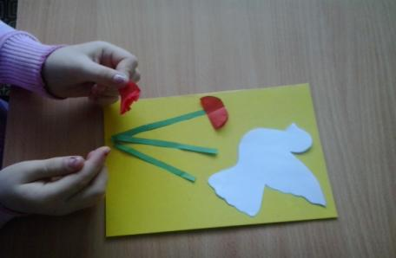**

**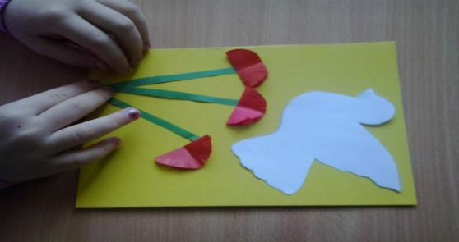**

1. **Приклеим Георгиевскую ленточку на открытку.**

**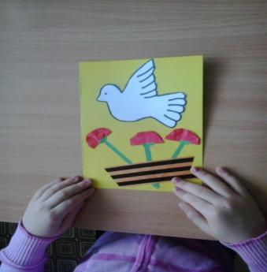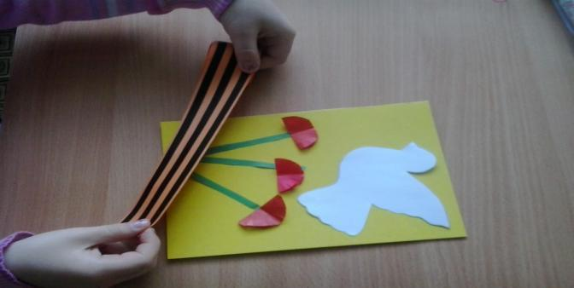**

**Много лет прошло...  
Но помним, тех,  
Кто отдал жизнь свою,  
За Великую Победу,  
За державу, за страну!**

**СПАСИБО, ВАМ, ВЕТЕРАНЫ!**